Отчет по лабораторной работе №11

Дисциплина: Администрирование локальных сетей

Лобанова Полина Иннокентьевна

Содержание

# 1 Цель работы

Провести подготовительные мероприятия по подключению локальной сети организации к Интернету.

# 2 Задание

1. Построить схему подсоединения локальной сети к Интернету.
2. Построить модельные сети провайдера и сети Интернет.
3. Построить схемы сетей L1, L2, L3.
4. При выполнении работы необходимо учитывать соглашение об именовании.

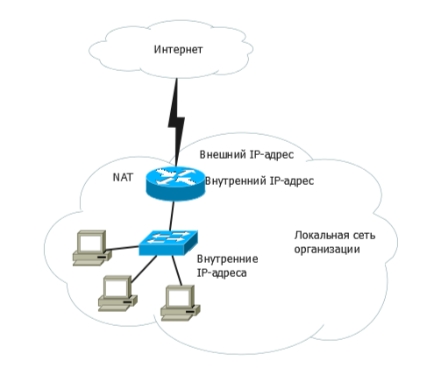

Модельные предположения:

– В сети провайдера располагаются 2 медиаконвертера provider-mc-1 и provider-mc-2 для связи с подсетью «Донская» и сетью модельного Интернета, маршрутизатор provider-gw-1 и коммутатор provider-sw-1. Оборудование соединяется между собой по Fast Ethernet согласно схеме.

– В модельной сети Интернет располагаются 4 сервера www.yandex.ru, www.rudn.ru, stud.rudn.university и esystem.pfur.ru, коммутатор internet-sw-1 и медиаконвертер internet-mc-1 для связи с сетью провайдера. Серверы подключены к коммутатору посредством Fast Ethernet, коммутатор подсоединён к медиаконвертеру также по Fast Ethernet.

– Имена и адреса серверам Интернета и маршрутизатору провайдера задаются согласно табл. 11.1. При этом учитывается, что под сеть адресов модельного Интернета выделяется адрес 192.0.2.0/24, а под сеть провайдера — 198.51.100.1.

# 3 Выполнение лабораторной работы

1. Внесла изменения в схему L1 сети, добавив в неё сеть провайдера и сеть модельного Интернета с указанием названий оборудования и портов подключения.

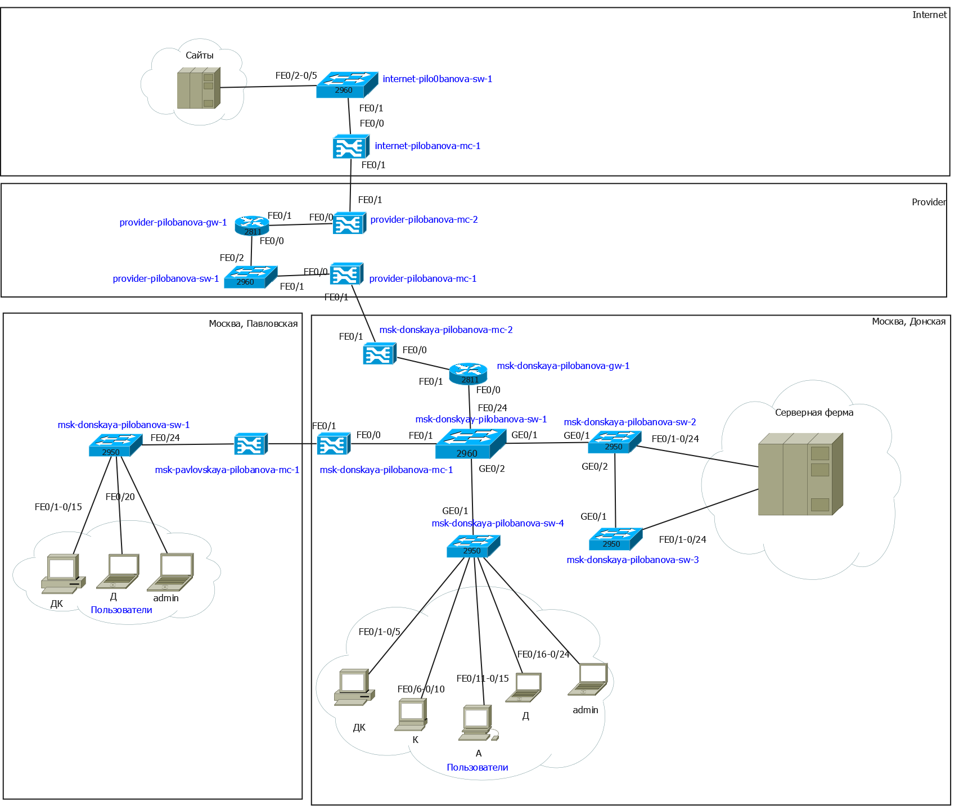

*Физические устройства сети с номерами портов (Layer 1)*

1. Внесла изменения в схемы L2 и L3 сети, указав адреса и VLAN сети провайдера и модельной сети Интернета. Скорректировала таблицы распределения IP-адресов и портов.

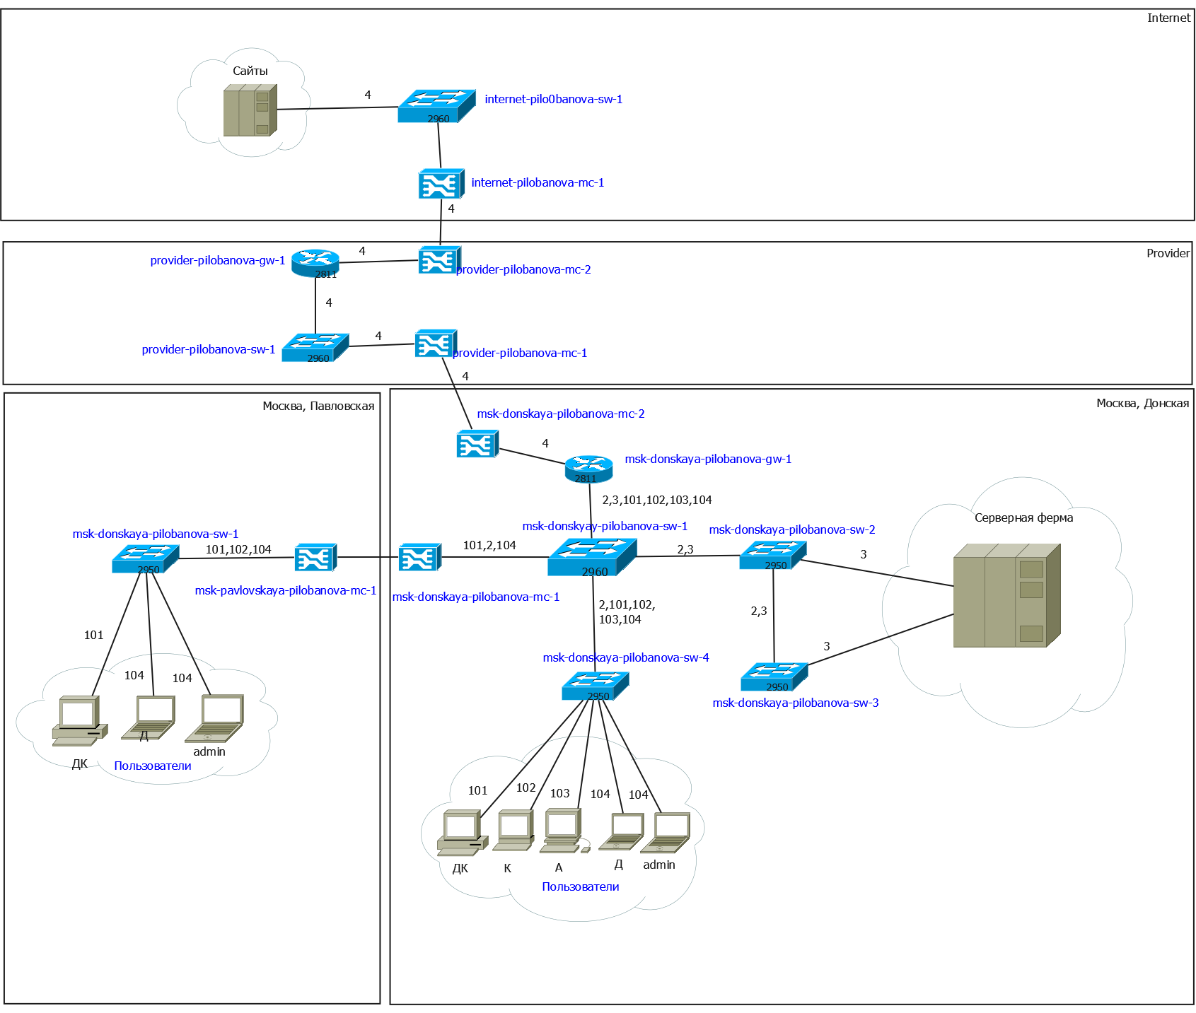

*Схема VLAN сети (Layer 2)*

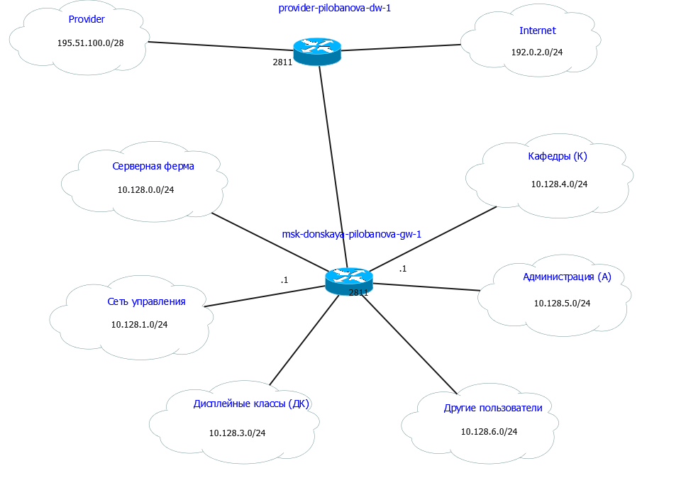

*Схема маршрутизации сети (Layer 3)*

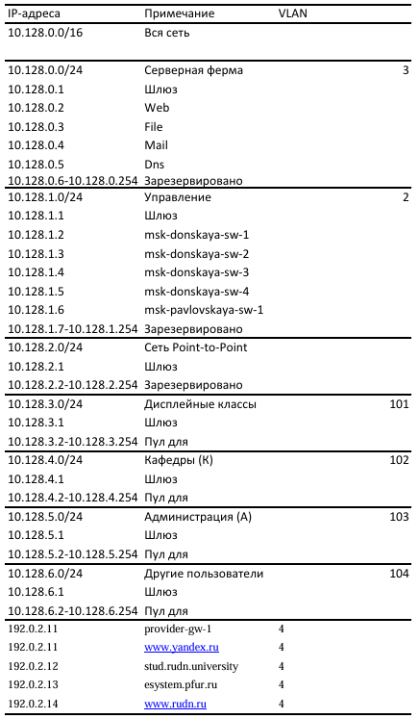

*Таблица IP*

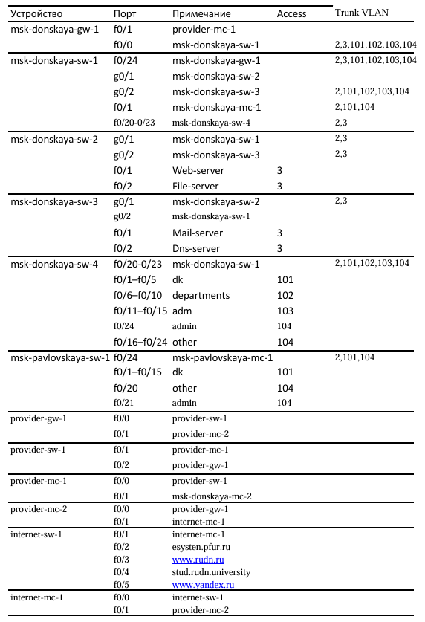

*Таблица портов*

1. На схеме предыдущего проекта разместила согласно рис. 11.2 необходимое оборудование для сети провайдера и сети модельного Интернета: 4 медиаконвертера (Repeater-PT), 2 коммутатора типа Cisco 2960-24TT, маршрутизатор типа Cisco 2811, 4 сервера. Присвоила названия размещённым в сети провайдера и в сети модельного Интернета объектам согласно модельным предположениям и схеме L1.

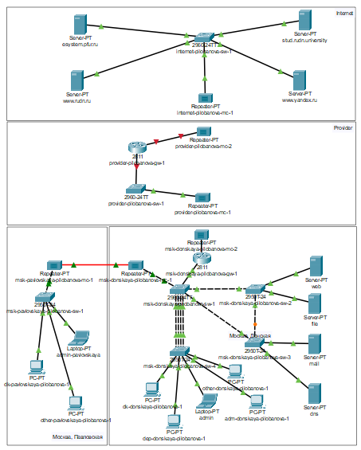

*Схема сети с выходом в Интернет*

1. В физической рабочей области добавила здание провайдера и здание, имитирующее расположение серверов модельного Интернета. Присвоила им соответствующие названия.

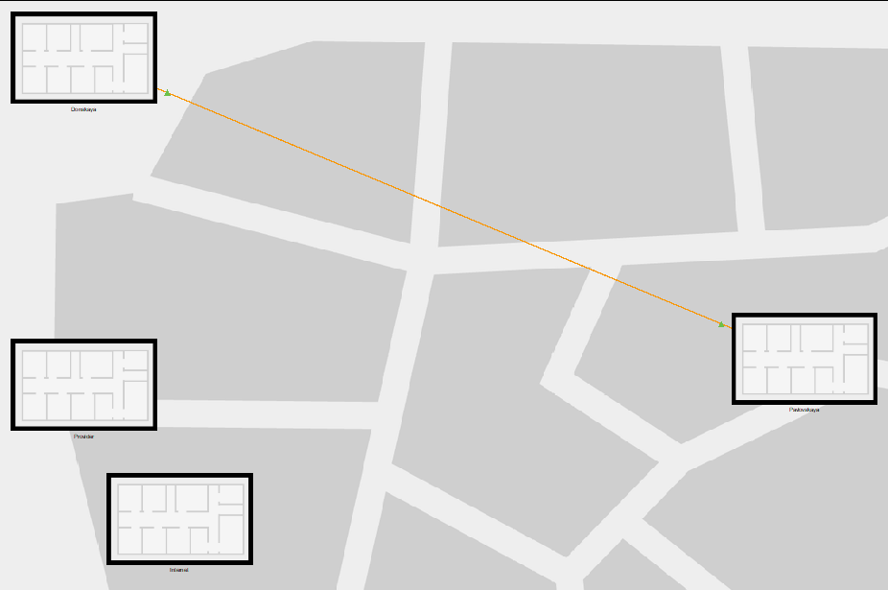

*Схема сети в физической рабочей области Packet Tracer*

1. Перенесла из сети «Донская» оборудование провайдера и модельной сети Интернета в соответствующие здания.

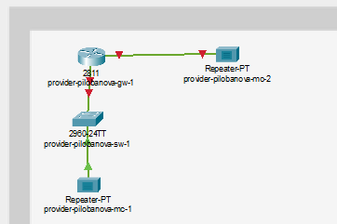

*Оборудование в здании сети провайдера*

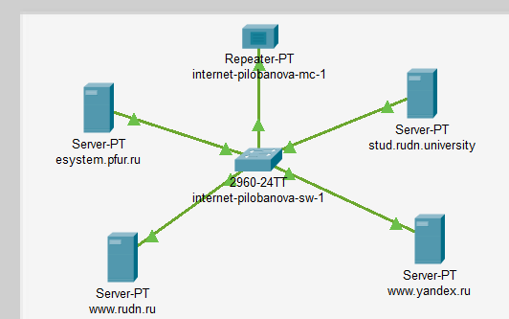

*Оборудование в здании сети модельного Интернета*

1. На медиаконвертерах заменила имеющиеся модули на PT-REPEATERNM-1FFE и PT-REPEATER NM-1CFE для подключения витой пары по технологии Fast Ethernet и оптоволокна соответственно.

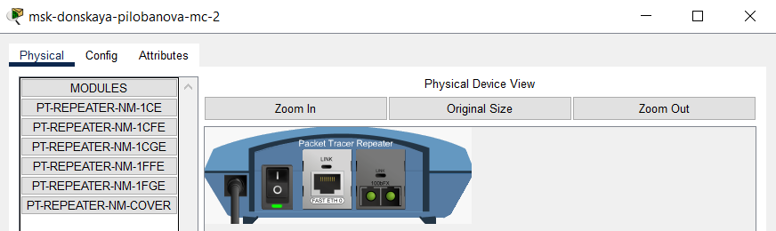

*Медиаконвертер с модулями PT-REPEATER-NM-1FFE и PT-REPEATER-NM-1CFE*

1. Провела соединение объектов согласно скорректированной схеме L1.

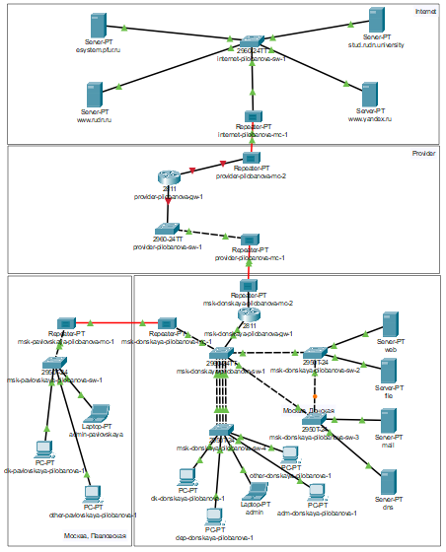

*Схема сети с выходом в Интернет*

1. Прописала IP-адреса серверам согласно табл. 11.1.

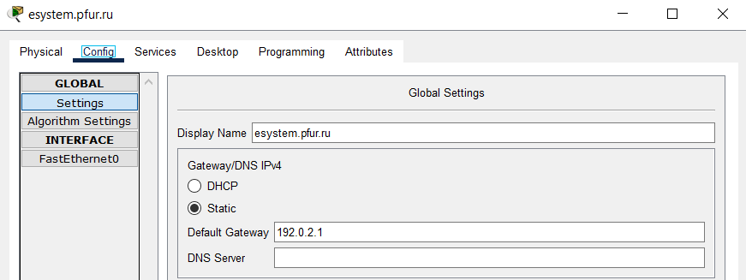

*Назначение адреса шлюза*

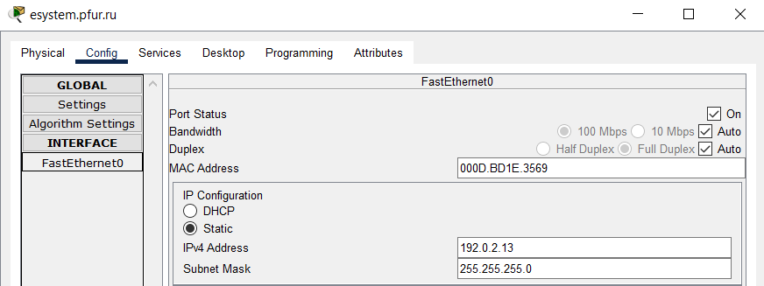

*Назначение IP-адреса*

1. Прописала сведения о серверах на DNS-сервере сети «Донская».

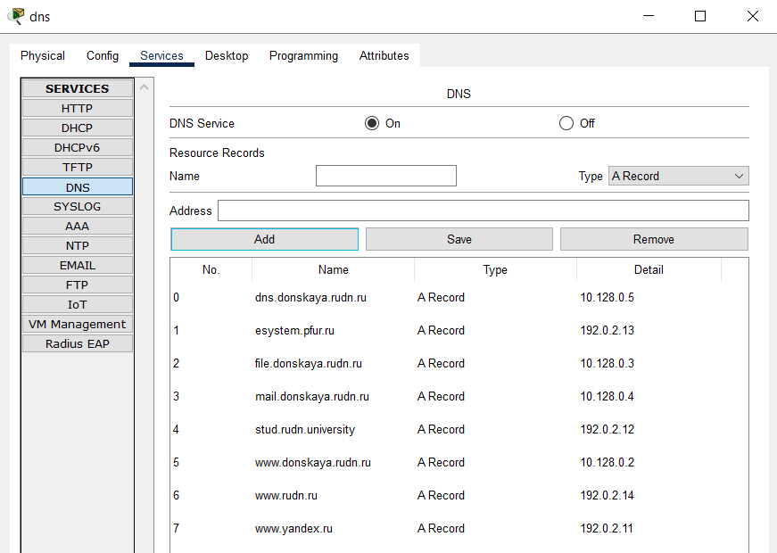

*DNS-записи на сервере DNS в сети «Донская»*

# 4 Выводы

Я провела подготовительные мероприятия по подключению локальной сети организации к Интернету.

# 5 Контрольные вопросы

1. Что такое трансляция сетевых адресов (NAT)?

Network Address Translation (NAT) — механизм преобразования IP-адресов транзитных пакетов. В частности, механизм NAT используется для обеспечения доступа устройств к локальным сетям с защитой IP-адресов сети от сети Интернет.

1. Как определить, находится ли узел сети за NAT?

Проанализируйте прерывание конфигурации маршрутизатора или другого сетевого оборудования, которое может выполнять функцию NAT.

1. Какое оборудование отвечает за преобразование адресов методом NAT?

Преобразование адреса методом NAT может создавать почти любой маршрутизирующий маршрутизатор — маршрутизатор, серверный доступ, межсетевой экран. Наиболее распространенным является SNAT, основной механизм, который состоит из замены источника адреса (англ. source) при построении пакета в одну сторону и обратной замены адресата (англ. Destination) в ответном пакете.

1. В чем отличие статического, динамического и перегруженного NAT?

Статические углы преобразования адресов по принципу 1:1, движущий 1:N, а перегруженный N:1.

1. Охарактеризуйте типы NAT.

Типы NAT:

1. статический NAT (Static NAT, SNAT) – преобразование адресов по принципу 1:1 (в частности, один локальный IP-адрес преобразуется во внешний адрес, выделенный, например, провайдером);
2. активный NAT (Dynamic NAT, DNAT) – преобразование адресов влево по принципу 1:N (например, один адрес устройства в локальной сети преобразуется в один из адресов внешних адресов);
3. Перегрузка NAT (или NAT Masquerading, или Port Address Translation, PAT) – преобразование адресов влево по принципу N:1 (например, адреса группы устройств локальной подсети преобразуются в один внешний адрес, при этом дополнительно используется механизм адресации через номера портов).

# Список литературы